Comment  le chameau  acquit sa bosse | 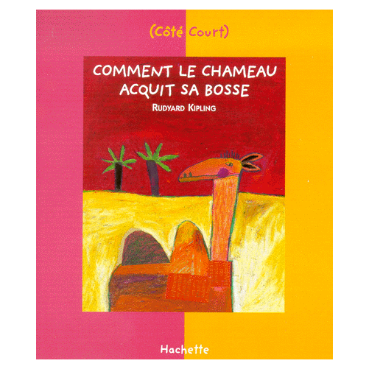
Rudyard Kipling
illustrations de l’auteur

Hachette – coll. Côté Court

Au sujet de cet ouvrage
Ce livre comporte quatre « Histoires comme ça… » : comment la baleine acquit son gosier, comment le chameau acquit sa bosse, comment le rhinocéros acquit sa peau, comment le léopard acquit ses taches

Ce que dit le document d’accompagnement des programmes 2002
« Littérature au cycle 3 », 2004 - Contes, p.30

Difficulté de lecture : niveau 1
« Au commencement des temps, quand le monde était tout neuf et tout ce qui s'en suit, et que les animaux commençaient tout juste à travailler pour l'Homme, il y avait un Chameau qui vivait au beau milieu d'un Désert Hurlant parce qu'il ne voulait pas travailler ».
Ainsi commence l'histoire de Rudyard Kipling. Le chameau n'avait pas encore de bosse. Chaque fois qu'on lui adressait la parole, il répondait seulement « Bof! » (en anglais, la réponse du chameau signifie « bosse », mais il est difficile de trouver un équivalent français !). C'était en particulier sa réponse chaque fois qu'on lui proposait en exemple un autre animal travailleur pour l'inciter à travailler, lui-même, pour l'Homme. Finalement, au bout de trois jours, le génie du lieu fait pousser une bosse sur le dos du chameau. Ce qu'il commente ainsi : « … tu as manqué ces trois premiers jours. Dorénavant, tu seras capable de travailler trois jours pleins sans manger, parce que tu vivras sur ton "bof" ».
Voici une histoire qui ressemble fort à une fable, à comparer avec celles d'Ésope, par exemple. On peut donc proposer aux enfants de trouver une moralité, voire faire réécrire l'histoire sous forme de fable rimée. Plus simplement, pour qu'ils comprennent pleinement la fin de l'histoire, on leur proposera des documentaires sur le chameau, afin qu'ils cherchent des informations sur le rôle fonctionnel des bosses, et distinguent le chameau du dromadaire, ce que ne fait pas Kipling.
Un débat sur la symbolique de l'histoire peut être aussi le bienvenu. Apparemment, le chameau est un paresseux. Mais quand on prend en compte le fait que les animaux travaillent pour l'Homme, le chameau peut fort bien être perçu, sous son apparence flegmatique, comme un révolté.

L’auteur  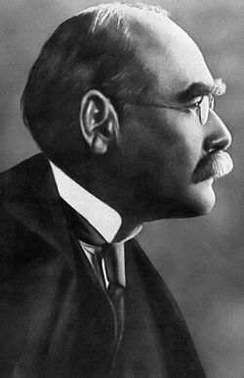 | Biographie et bibliographie : http://fr.wikipedia.org/wiki/Rudyard_Kipling

Auprès de A.L.G.U.E.S

Vous trouverez cet ouvrage en 26 exemplaires

